|  |  |
| --- | --- |
| Gerb-BMSTU_01 | **Министерство науки и высшего образования Российской Федерации**  **Федеральное государственное бюджетное образовательное учреждение**  **высшего образования**  **«Московский государственный технический университет**  **имени Н.Э. Баумана**  **(национальный исследовательский университет)»**  **(МГТУ им. Н.Э. Баумана)** |

ФАКУЛЬТЕТ *Робототехники и комплексной автоматизации*

КАФЕДРА *Системы автоматизированного проектирования (РК-6)*

**ОТЧЕТ О ВЫПОЛНЕНИИ ЛАБОРАТОРНОЙ РАБОТЫ**

по дисциплине:

Разработка PLM

|  |  |  |
| --- | --- | --- |
| Тема лабораторной работы |  | **Реализация сети Петри** |
|  |  |  |
|  |  |  |
|  |  |  |

Студент: **Абидоков Р. Ш.**

Группа: **РК6-11М.**

Преподаватель: **Жук Д. М.**

*Москва, 2020*

Оглавление

[Задание на лабораторную работу 3](#_Toc61618041)

[Описание программной реализации 3](#_Toc61618042)

[Примеры работы 4](#_Toc61618043)

# Задание на лабораторную работу

Реализовать программу, принимающую на вход структуру сети Петри и первоначальную разметку, проводящую моделирование работы сети и производящую построение графа достижимости с указанием тупиковых вершин. Разработать формат входных данных.

# Описание программной реализации

Программа написана на языке Python 3.7.2 с использованием библиотек Numpy и Pandas для удобной работы с массивами и таблицами.

Входные данные считываются из .csv-файла, пример которого показан на Рис. 1. Структура файла следующая: первый столбец – имя вершины, второй столбец – тип вершины (0 для позиции, 1 для перехода), третий столбец – количество меток при начальной разметке, четвертый столбец – разделенные пробелами имена вершин, ребра от которых входят в текущую вершину.

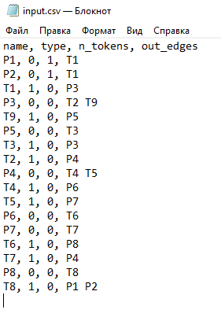

Рис. 1 Пример входного файла

Алгоритм работы программы следующий:

1. Происходит парсинг входного файла и разделение данных на позиции и переходы
2. Поскольку сеть Петри – двудольный граф, происходит построение двух листов смежности – в первом для каждого перехода хранятся позиции, к которым существуют выходные ребра, во втором – для каждого перехода позиции, из которых существуют выходные ребра.
3. Параллельно с построением листов смежности происходит формирование начального состояния в виде $\left(c_{1}, c_{2},…,c_{n}\right), где c_{i}∊\{0,1\}-$ количество меток в i-й позиции, $n-$ количество позиций
4. Производится построение графа достижимости в виде листа смежности, где для каждого достижимого состояния хранятся состояния, переход к которым возможен из текущего.

Обход происходит методом, похожим на обход в ширину $–$ из очереди берется состояние, для него находятся возможные переходы, если найденный переход не был рассмотрен ранее, он добавляется в лист смежности, а соответсвующее ему следующее состояние $–$ в очередь. Повторяется до тех пор, пока очередь не пуста.

1. Полученный список выводится в файл out\_graph.csv
2. В консоль в качестве достижимых выводятся состояния, присутствующие в листе смежности, в качестве тупиковых – присутствующие в листе, но не имеющие выходных ребер

Полный исходный код программы приведен в приложенных файлах.

*Примечание:* программой не обрабатываются случаи, когда в позициях может быть больше одной метки, однако в общем такие ситуации возможны.

# Примеры работы

В качестве примеров рассмотрены две сети Петри. В первом примере взята сеть, схема которой приведен на Рис. 2

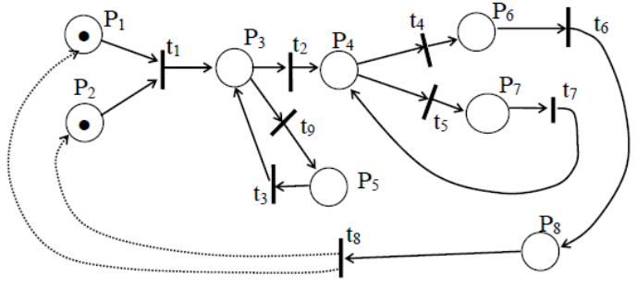

Рис. 2

Данная сеть не имеет тупиковых вершин, ее граф достижимости приведен на Рис.3

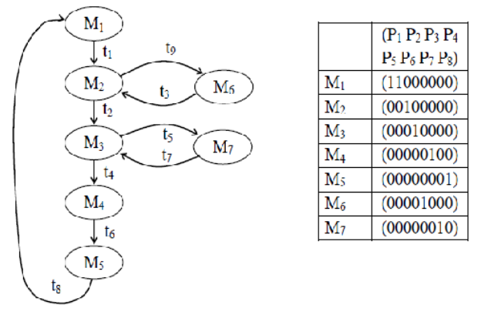

Рис. 3

Результат работы для данного примера приведен на Рис. 4 и 5

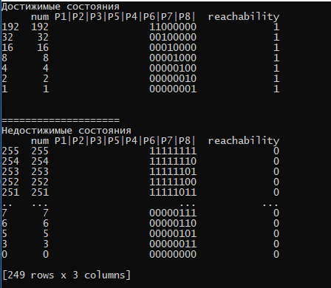

Рис. 4

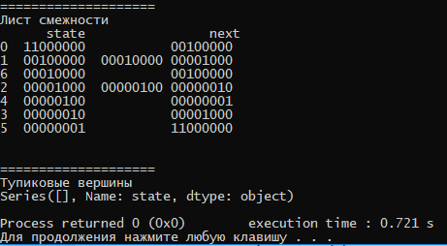

Рис. 5

Для проверки обнаружения тупиковых состояний в примере 2 из приведенной выше сети убран переход t8 и, соответственно, ребра, соединяющие его с P8, P1, P2. В этом случае в конце вывода программы приводится тупиковая вершина (Рис. 6)

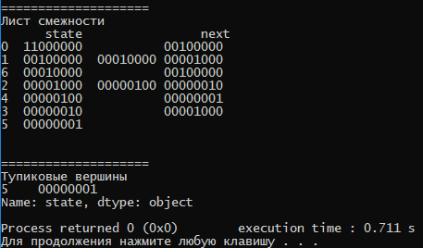

Рис. 6